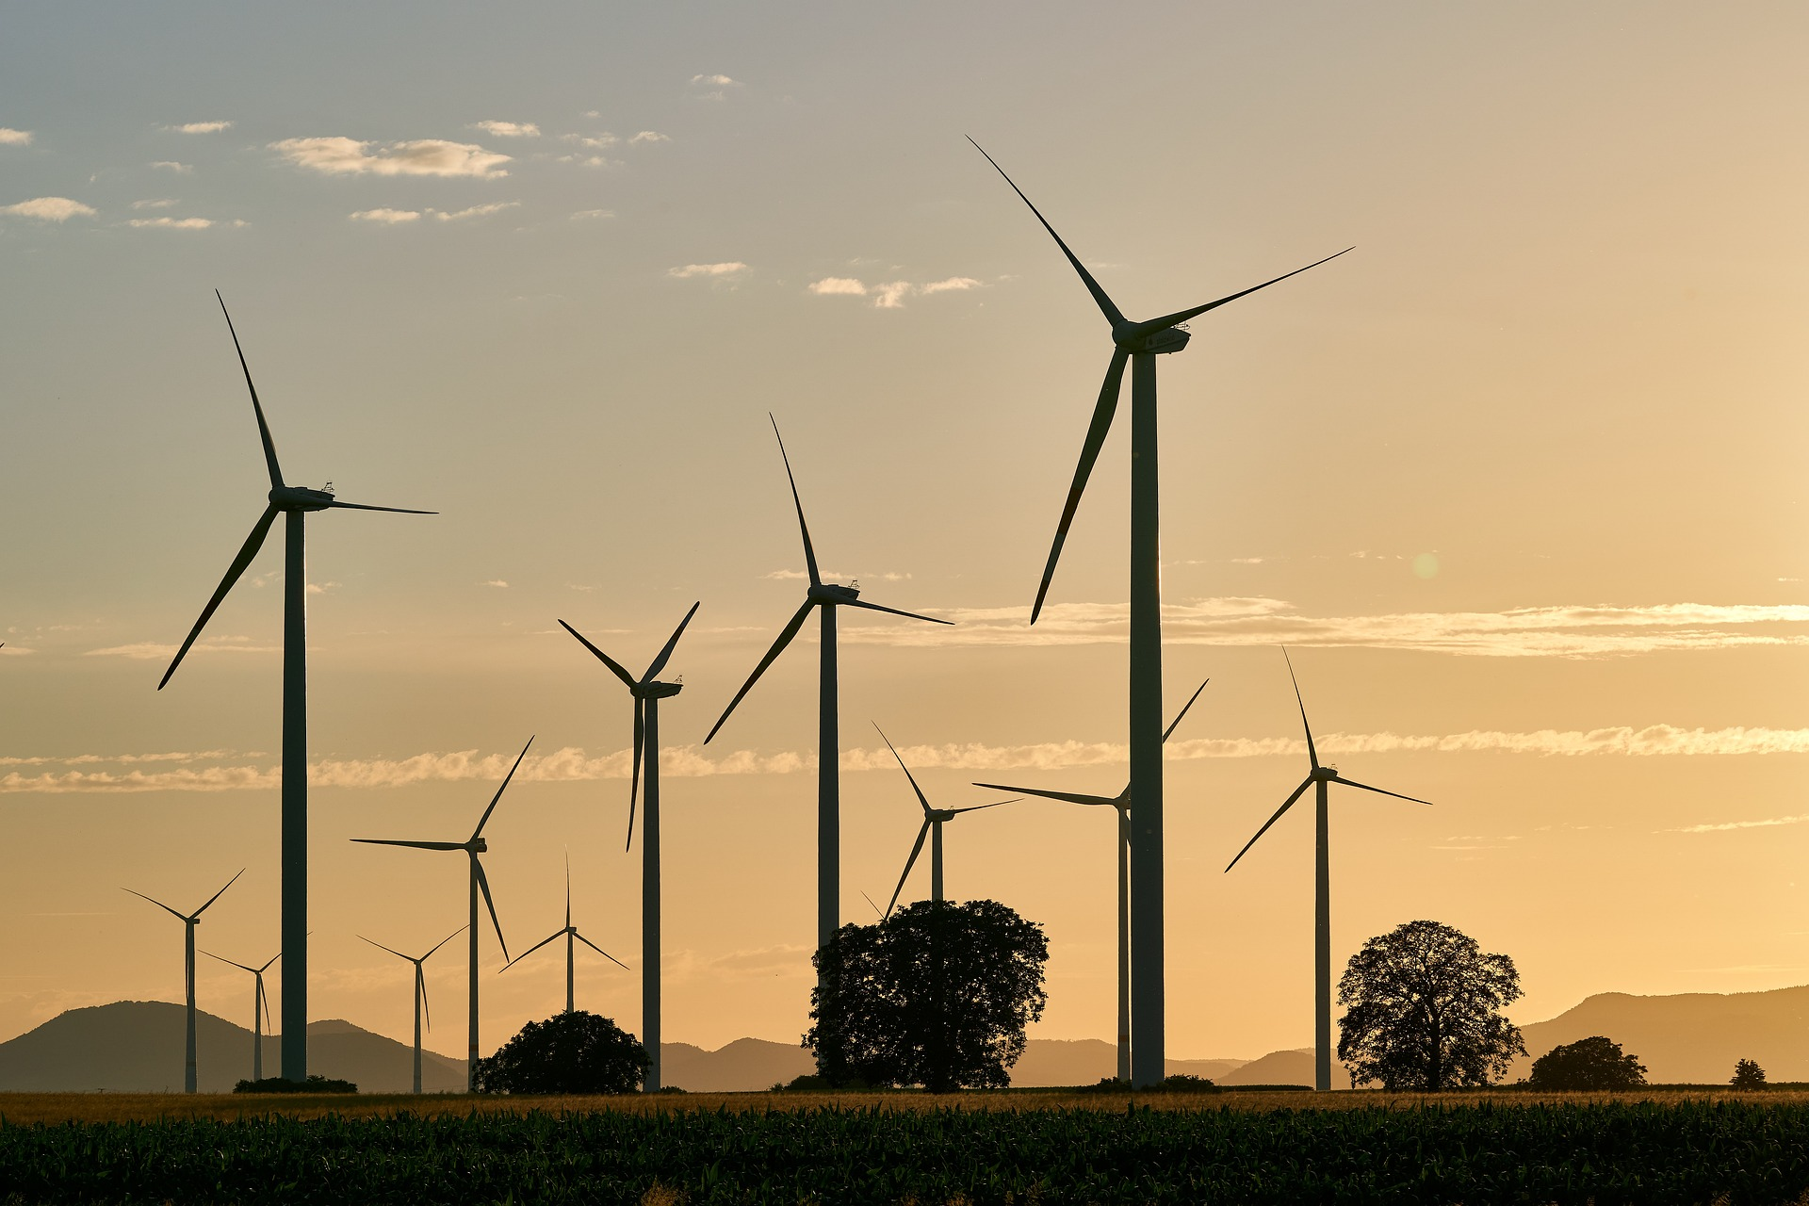

Énergie de naissance
  - Par Adéla Tremblay Sergerie (science cosmique)
Avec Nathalie Jean

Tout d’abord, qu’est-ce que la science cosmique ?
C’est la science de toutes les sciences. Toutes les sciences terrestres sont la découverte des lois de l’univers. Les sciences biologiques, électriques, physiques, toutes les études des plantes, de l’espace sont toutes des découvertes des lois qui existent depuis que le cosmos s’est formé
L’étude que l’on en fait est basée sur des réalités. Elle s’efforce de nous rendre conscient de ce que nous sommes dans le grand cosmos, de trouver notre place dans l’univers, de découvrir les relations qu’il y a entre nous et tout le cosmos. Science cosmique veut dire :
- Connaissance de l’univers
- Une science des lois de l’univers
- Une loi est toujours un élément d’équilibre et d’harmonie
- Pour qu’une roue tourne, il faut qu’elle s’embraie parfaitement avec l’autre
- La science cosmique est aussi une science ou toutes les parties de l’homme peuvent y trouver leur développement, car l’homme est fait aussi de ces lois.
Dès notre conception, nous vivons l’influence des énergies, de l’hérédité paternelle et maternelle. L’influence cosmique ne donne pas le caractère, mais dispose à agir dans le sens de tourner à droite ou à gauche. Elle conditionne les réactions émotives, développement de l’intelligence. Toute notre vie, nous sommes influencés par l’énergie cosmique qu’on le veuille ou non.

Rythme

Le rythme du plan de vie demeure toujours le même,
Le rythme d’une personne est en elle dès sa conception. C’est l’élan du départ de la vie. Ce rythme est communiqué à l’être vivant par son hérédité physique, puis entretenu par son âme, puis efficient avec son psychisme.
Lorsqu’un rythme est efficient, il rend l’homme qui le possède, constructeur, créateur, producteur de toutes sortes : soit par l’intelligence, par les muscles ou par la spiritualité.
Lorsqu’un rythme naturel n’est pas respecté, la personne est déchirée. Il y a lutte entre ses aspirations et ce qu’elle peut faire. Entre les actes qu’elle pose et ceux qu’elle voudrait poser. Il y a lutte, même intellectuelle : connaître, mais pas avoir à apprendre, servir sans avoir à se déranger.
Lorsqu’une personne se met à son rythme par des exercices, elle devient e plus en plus efficiente, de plus en plus sûre d’elle-même, de plus en plus conforme à son plan de vie.
Adéla Tremblay sergerie

L’univers possède donc ses rythmes, ses cycles qui sont transmis sous formes énergétiques. On reçoit ces énergies vibratoires sous forme de couleurs. Chaque année à son énergie, planète, jour, heure qui nous nourrit. Apprendre à être en harmonie avec ces lois. Cette énergie nous vient du cosmos et lorsqu’elle traverse la terre, elle traverse notre système solaire, le zodiac que l’on connaît.
Chaque planète à sa force énergétique, son courant. Nous sommes nourrit de part et d’autre.

En résumÉ
Les sciences cosmiques ne sont en fait que la connaissance de l’univers. Il s’agit de pouvoir lire dans la grande mémoire universelle ce qu’il y a d’inscrit et de pouvoir analyser les mouvements d’énergie spirituelle qui régissent les énergies inférieures.
Plus une énergie a des vibrations rapides, plus elle est élevée. Tout est composé de la même énergie, mais ce qui fait la différence, c’est leur palier de vibration.
La science cosmique, nous invite à une démarche personnelle permettant de mieux nous connaitre sur nos 4 plan : physique, intellectuelle, psychique, spirituel. Comme dit l’expression : Connais-toi toi-même et tu connaîtras le monde. C’est la prise de conscience de sa propre personnalité et la manipulation des énergies de l’univers.

Document de Serge Gadbois pour le centre de l’Homme Nouveau

Adéla Tremblay Sergerie Biographie

Adéla est née de parents humbles mais d'une grande honorabilité. Elle a perdu sa mère alors qu'elle n'avait que douze (12) ans. Elle resta seule avec une sœur plus jeune et son père qui ferma maison le jour même des funérailles et qui ne se remaria jamais. Les deux (2) enfants furent placées au collège du Bon-Pasteur de Chicoutimi, leur ville natale. Adéla y poursuivit le cours des jeunes filles de l'époque et sortit du pensionnat à l'âge où elle aurait eu besoin d'un foyer familial. Mais comme ce foyer n'existait pas, elle se maria jeune avec un homme honnête, généreux et qui lui permit de développer en elle ce qu'elle sentait grandir chaque jour c'est-à-dire le besoin pressant de connaître, de découvrir les secrets de la nature qu'elle prévoyait d'une profondeur qui lui paraissait inaccessible. Elle continua donc à étudier après son mariage, à prendre des cours à peu près tous ceux qu'elle pouvait ! Elle étudia de tout, de la philosophie à l'atome, il n'y avait pas de sujet qui pouvait l'ennuyer. Elle voulait tout savoir. À travers ses études diverses, elle se dévoua aux œuvres paroissiales et fit du journalisme pendant plusieurs années dans les journaux de la région saguenayenne. Elle écrivit une masse d'articles de toutes sortes, un roman, des petites œuvres de morale, et finalement, en 1967, un livre qui donnait un résumé des divers cours qu'elle avait pris à travers diverses institutions et universités. Cet ouvrage porte le titre : DE LA CELLULE À LA MORPHOPSYCHOLOGIE HUMAINE et traite non seulement de biologie mais de caractérologie, de psychologie des formes, d'évolution de l'homme et d'une projection de l'homme du futur. Mais à travers toutes ses activités, elle commença à communiquer au moyen de la radiesthésie avec les lois de l'Univers. Comme elle désirait sans cesse connaître l'origine des choses, ses communications allaient toujours de plus en plus profondément dans la mémoire universelle. Elles y rapportaient des informations précieuses qui, au début, lui paraissaient incroyables. Mais elle se disait qu'avec l'entraînement, son cerveau apprendrait à traduire en gestes et en paroles compréhensibles ce que sa pensée découvrait dans la lecture des lois. Elle eut le malheur de perdre son mari dans un accident d'automobile, la laissant seule et sans enfant et en tête de moyens financiers suffisants pour lui permettre de vivre sans avoir à gagner sa vie et pouvoir continuer ses études qui pour elle, étaient le plus grand bien. Elle vendit ses propriétés et alla étudier à l'université de Louvain en Belgique, la psychologie, la caractérologie et toutes les sciences connexes qu'elle trouvait toujours moyen d'unir les unes aux autres. Elle sortit de ses études avec des diplômes en caractérologie et une maîtrise qui vint couronner ses efforts. À son retour d'Europe, elle fonda avec Monsieur F.-X. Boudreau, agronome à Chicoutimi, l'INSTITUT CANADIEN DE CARACTÉROLOGIE. Elle y enseigna pendant huit (8) ans jusqu'au jour où elle suivit Mme Mathilde Parent-Gagnon à Montréal, dans le but d'aider la Maison St-Jean Vianny des Pères des Saints-Apôtres dont le fondateur, le Père Ménard, désirait avoir leurs services. À ce stade de sa vie, Adéla se consacra toujours de plus en plus à la communication et à l'élargissement de sa culture générale à laquelle aucun sujet ne pouvait la laisser indifférente. Elle fit plusieurs voyages en Europe avec sa compagne, Mme Gagnon. Elles demeurèrent six (6) mois à Rome où elles se livrèrent à des études sur les lois et sur le comportement humain à travers les événements du siècle. De ses voyages sortirent des communications qui l'incitèrent à écrire sur un sujet universel : LES LOIS DE L'UNIVERS et pour résumer LES LOIS COSMIQUES. Ses communications se faisaient toujours de plus en plus faciles et expérimentales. Elles donnèrent des résultats certains et éveillèrent dans l'esprit des expérimentateurs, l'Esprit de Vérité qui logeait en eux. C'est alors qu'elle se mit à écrire chaque jour et dans un ordre déterminé ce qu'elle lisait dans le grand livre des LOIS UNIVERSELLES. La communication était claire, précise et profonde. Le grand but de toute cette communication des SCIENCES COSMIQUES était de contribuer à améliorer l'homme, d'abord en particulier, puis en général. Pour bien servir, il faut se connaître soi-même. Pour bien aider l'humanité, il faut en connaître les lois qui la régissent. Pour bien connaître les lois, il faut être apte à les lire dans les énergies qui nous entourent. Voilà en quelques lignes la personnalité de l'auteur des SCIENCES COSMIQUES et l'espoir que ses communications font naître dans le cœur de ceux qui la suivent. VUE D'ENSEMBLE DES RÉALISATIONS D'ADÉLA À TRAVERS LE TEMPS 1 ère PARTIE : De 1902 à 1968 1902 - Naissance d'Adéla, le 5 février 1902, à 8h45 a.m. à Chicoutimi. 1908 - Pleine entrée dans la vie. Entrée en classe, études faites au Collège Bon-Pasteur de Chicoutimi. 1914 - Perte de sa mère qui a changé l'orientation de sa vie. 1915 - Entrée dans un couvent qui a changé sa vie intellectuelle. 1919 - Mariage d'Adéla. 1925 - Changement et orientation pleinement intellectuelle. 1935 - Engagement dans la vie sociale et littéraire. 1938 - Époque créatrice par excellence. 1939 - Affirmation de sa personnalité créatrice. 1940 - Développement de sa personnalité organisatrice et de son esprit d'initiative. 1950 - Premier voyage en Europe au mois de décembre 1950. Elle visite la France et l'Italie. Voyage décisif à Rome dans la communication radiesthésique. 1954 - Perte de son mari. 1955 - Voyage d'études en Europe. Étude de la caractérologie et de la psychologie à l'université de Louvain en Belgique. 1956 - Ouverture d'un centre de caractérologie au 326 rue Lafontaine, à Chicoutimi. 1958 - Étude diététique nécessaire à la réalisation de son plan de vie. 1959 - Expériences enrichissantes sur autrui. 1960 - Confiance dans la carrière de psychologue. Mme Sergerie est accueillie à l'émission Au Fil des Jours, à Radio-Canada, le 26 août 1960. Elle est présentée comme psychologue et caractérologue diplômée de l'Institut de Caractérologie de Bruxelles et en même temps, auteure de plusieurs livres, entre autres : "Le secret de Micheline". Les sujets développés dans cette émission ont été regroupés et publiés par la suite dans un volume, intitulé : "L'Art de vivre". 1961 - Recherche inconsciente en Europe du sol où s'est commise la première faute consciente par un être supérieur. Présentation d'un projet de fonder un Centre C.P.S. de Psychologie Appliquée à Montréal. (Science de la psychognomie). Lettre d'approbation écrite par M. Bernard Mailhiot, O.P., Professeur de Psychologie Sociale, de l'Institut de Psychologie de l'Université de Montréal 1962 - Adoption de Montréal comme lieu de résidence indispensable à la réalisation du plan de vie d'Adéla. 1963 - Travail spirituel et intellectuel évolutif. 1964 - Étude de la Cosmogonie d'Urantia. Ouverture de l'esprit. 1967 - Publication du volume : De la Cellule à la Morpho-psychologie Humaine aux éditions du Jour. Inscription au cours de Dessin Commercial par correspondance, au STUDIO SALETTE enrg., à Montréal, le 2 mars 1967. 1968 - Expérience de communication graphique regroupées dans un volume intitulé : "ÉVOLUTION DE L'HOMME". Ce volume est divisé en treize parties, comportant des illustrations pour la plupart non datées. Les illustrations datées se situent entre les années 1951 à 1970. De plus, toutes les illustrations sont des copies exactes du travail fait à la main par Adéla. VUE D'ENSEMBLE DES RÉALISATIONS D'ADÉLA À TRAVERS LE TEMPS. 2 e PARTIE : DE 1969 À 1980. 1969 - Année cosmique. Début du plan : 27 novembre 1969. Contact avec Melchizédeck. Acceptation d'une mission cosmique. Écriture cosmique de Jérusem. Résumé de la Cosmogonie d'Urantia. Maquette du Grand Univers. Début du plan avec les 24 Leçons : Le 27 novembre 1969. 1970 - Arrivée des deux hommes nécessaires à la mission: Jean-Marie Mousseau et Albert Gauthier. Formation d'un réseau de 36 personnes. Leçons 25 et 26 (Influence des astres sur les hommes à la naissance d'un homme). Les 12 Lois cosmiques et les différentes Lois. 1971 - Réalisation de la mission en marche. Jean-Marie commence avec Albert l'enseignement des Sciences cosmiques. Leçon 27 (Influence des Astres au-cours de la vie d'un homme). Constitution énergétique des éléments "Atlas cosmique". 1972 - L'enseignement et la diffusion des Sciences cosmiques se poursuivent. Étude et expérimentation des lois de l'énergie. Structure de l'Univers. Les cellules d'énergie Globales et Qualitatives. Psychologie cosmique : Tomes 1 à 3. 1973 - Expériences de communications interplanétaires. Association interplanétaire des communications cosmiques : Entente signée par Adéla le 18 septembre 1973. Illustrations des pensées négatives. Processus de la communication du psychisme. Les 12 nombres cosmiques. Mathématiques cosmiques. 1974 - Communications se référant aux plans d'Adéla, Albert et Jean-Marie. Détails se rapportant à d'autres plans. Les examens d'Adéla. Expériences et processus d'enregistrement psychique. Planches anatomiques. Cerveau humain et cosmique. Prise de conscience de son moi. Libération et formation du subconscient et du psychisme. Les 108 jours et les initiations. 1975 - Arrivée de Jacqueline Dumas à Montréal. Ouverture d'un secrétariat des sciences cosmiques. Fête cosmique des Personnalités autonomes, Adéla Tremblay Sergerie , Albert Gauthier, Jean-Marie Mousseau, Carmen Loranger et Simon P. Beaumont. Vibracos. Lois et vibrations des nombres. Les pouvoirs de l'Homme, (Archives cosmiques, volume 1). 1976 - Formation des personnalités nouvelles. Fabrication de supports en relation avec l'Association des 100 planètes. Vibracos. Synchronisateur et métier à tisser. Personnalité Nouvelle et Noyau de la Terre. Personnalité Spirituelle. La Mutation chez l'Homme de la Terre. Champ de force vital - Plan cosmique vital. Fresque de l'Univers, (Archives cosmiques, volume II). 1977 - Lois Universelles. Formation de l'Homme Nouveau à la demande du JE cosmique. Création et réalisation de l'Archétype 6. 1977 année clef - Plan cosmique. Les 22 cartes. Champs de force psychique, spirituel et champs vibratoires. Entrée dans la 4e dimension. Changement de la génétique, ADN devient AGN. La Bande du Temps - Rachat. Astrologie : Influence du Cosmos sur l'Homme. Les pouvoirs de l'Homme Nouveau. La Pyramide - Distributeur d'énergie cosmique. Broyeur d'énergie négative installé dans la terre. 1978 - Lois divines et Lois de Retour. L'Homme Nouveau est formé. Il éclate dans sa splendeur cosmique. Entrée dans le Monde 6. Évolution du Monde 6 et drapeau du Monde 6. Lois naturelles : Atome, vie et intelligence. Les Acides aminés. Création. Lois du degré 0. Fresque du mécanisme de l'évolution. Les 7 corps de l'Archétype 6. Plan de l'Archétype 6. Les 12 pouvoirs cosmiques. 1979 - L'An 1 de la 6e race. Création de l'Homme de la 6e race. Progression dans le Monde Nouveau de la 6e race. Chemin sur la Terre et dans le système solaire de l'Homme Nouveau. Le livre des Lois du Cosmos. Vie, Amour, Justice, Miséricorde, Compréhension, Équilibre et Beauté. Mesureur de Mondes et d'attributs de l'Homme de la 6e race. Influence de l'Homme de l'énergie supérieure sur la matière. (Noms des membres de l'Archétype et du Quanta). 1980 - L'Archétype donne naissance à la 6e race dans tout l'Univers. Plan d'une maison cosmique, physique et matérielle en forme de quanta. Opération sauvetage de la Terre. Épanouissement du corps physique extérieur Document élaboré sous la supervision de Serge Gadbois pour le Centre de l'Homme Nouveau Bibliographie TREMBLAY SERGERIE, Adéla. La science cosmique, Montréal, fondationscientifique.org, 1960-1980
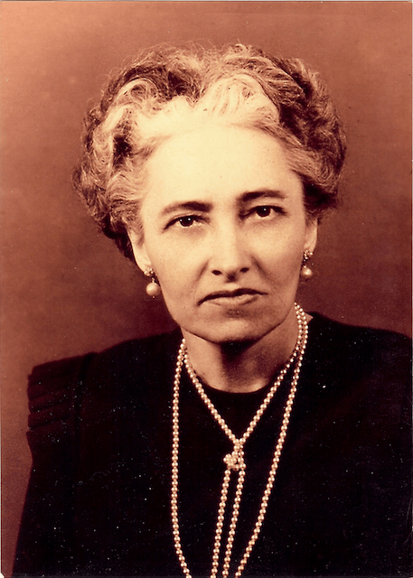

Rythme

Le rythme du plan de vie demeure toujours le même,
Le rythme d’une personne est en elle dès sa conception. C’est l’élan du départ de la vie. Ce rythme est communiqué à l’être vivant par son hérédité physique, puis entretenu par son âme, puis efficient avec son psychisme.
Lorsqu’un rythme est efficient, il rend l’homme qui le possède, constructeur, créateur, producteur de toutes sortes : soit par l’intelligence, par les muscles ou par la spiritualité.
Lorsqu’un rythme naturel n’est pas respecté, la personne est déchirée. Il y a lutte entre ses aspirations et ce qu’elle peut faire. Entre les actes qu’elle pose et ceux qu’elle voudrait poser. Il y a lutte, même intellectuelle : connaître, mais pas avoir à apprendre, servir sans avoir à se déranger.
Lorsqu’une personne se met à son rythme par des exercices, elle devient e plus en plus efficiente, de plus en plus sûre d’elle-même, de plus en plus conforme à son plan de vie.

Adela Tremblay Sergerie

Energie des années

Couleur Signification
Rouge Énergie vitale qui favorise la vie sous toutes ses formes. Donne force et vigueur.

Jaune Énergie qui active la vie. Donne le mouvement.

Bleu Énergie électrique qui se manifeste chez les hommes en un surplus dynamisme physique et intellectuel.

Vert Énergie transformatrice d’une matière e une autre.

Violet Énergie spécifiquement bénéfique à la vie humaine, travail sur l’humain.

Orangé Énergie qui rétablit l’harmonie où elle a été rompue
Sentiments humains qui souffrent de désaccord.

Rouge ombré Énergie matérialisatrice d’une matière en une autre.

Jaune ombré Énergie qui transforme une matière imparfaite en une matière
Harmonieuse qui peut remplir de nouveau rôle.

Énergie des années (suite)

Bleu ombré Énergie créatrice qui stimule le sens créateur de l’être humain.

Vert ombré Énergie mémorisatrice qui reproduit fidèlement le plan qu’elle porte.

Violet ombré Energie cicatrisante qui reproduit fidèlement le plan qu’elle porte.

Orangé ombré Énergie correctrice des plans inharmonieux

Adéla Tremblay Sergerie

Influence des énergies de naissance

Rouge Énergie vitale. Respect de la vie supérieure, de ce qui entretient la vie
Supérieure, la vie spirituelle, celle de l’âme et celle du support. C’est
L’essence de la puissance, la miséricorde. La création de la matière
Première. Les attributs de la cellule originale.
Jaune Énergie directrice. La pensée, les paroles. Elle est constructrice, magnétique
Et productrice de mouvement.

Bleu Énergie électrique. C’est l’âme, le magnétisme qui se dégage de soi. Elle est
Spirituelle, psychique, mémorisatrice. Principe de l’âme évolutive
retransmise par la communication.

Vert Énergie transformatrice. Séparatrice elle permet le choix des paroles
Des moyens, des actes à poser.

Violet Énergie transformatrice. Énergie reproductrice des cellules vivantes.
Permet le renouvellement des cellules, chez soi et chez les autres.
C’est l’énergie humanitaire.

Orangé Énergie harmonisatrice des éléments et des formes. La beauté, l’harmonie,
L’élégance, l’esthétique. Elle est régénératrice, curative et productrice de vie.

Influence des énergies de naissance
(Suite)

Rouge ombré Énergie matérialisatrice. Mise en action de ce que l’on connaît. Vos pensées
Manifestées. Correctrice de déficiences mentale. Réparatrice de matière.

Jaune ombré Énergie dynamique. L’enthousiasme, l’activité. Productrice d’éléments
Régénérateurs de vie.

Bleu ombré Énergie créatrice. La nouvelle pédagogie, les nouvelles méthodes. Les
moyens qui tendent vers le rajeunissement universel.

Vert ombré Énergie séparatrice. La porteuse de plans, celle qui fait tri pour la
réalisation des plans. Incite à la détente. Préside la guérison des cellules
vivantes, physique et intellectuelles.

Violet ombré Energie réparatrice. Réparatrice des tissus malades. Élimine les déficiences,
Les maladies du corps et de l’âme. Rétablit l’équilibre biologique de tous
Les êtres vivants.

Orangé ombré
Énergie correctrice. Correctrice des plans. Comble la maladresse humaine.
Compense au niveau du magnétisme de la communication. Sensibilise
Ceux qui vous entendent.

Influence des énergie des heures à la naissance

Energie Signification
Rouge Énergie vitale. Principe de vie, force, puissance, pouvoir.

Jaune Énergie magnétique, création, invention.

Bleu Énergie électrique, communication, spiritualité, intuition, mémoire.

Vert Énergie constructive, attributs d’organisation pour la construction de
Technique de pièces de rechange, trouver des substituts.

Violet Énergie réalisatrice de plénitude de vie. Attrait des êtres vivants à protéger
Leur vie et aussi défendre les êtres qui sortent d’eux. Art sous toutes ses
formes.

Orange Énergie harmonisatrice des éléments, donne la beauté, l’amour
Dévouement, don de soi. Finition des choses, joie.

Rouge ombré énergie matérialisatrice. Répare, assemble et reconstruit ce qui
est démoli.

Jaune ombré Énergie dynamique. Cette énergie donne à la matière de la complexité de sa
Structure.

Influence des énergie des heures à la naissance (suite)

Bleu ombré Énergie créatrice, rajeunissement des cellules. Communication psychique.
Développement de l’intelligence.

Vert ombré Énergie de la communication avec la nature végétale. Énergie de la
forme des plans.

Violet ombré Énergie de communication avec les animaux. Énergie réparatrice des
cellules en voie de désintégration.

Orange ombré
Énergie correctrice. Elle corrige les erreurs dans la matière physique
détruite ou déficiente.

Adéla Tremblay Sergerie

Calendrier perpétuel
Le courant d’énergie de la terre

1- | Jaune | 37- | Jaune | 73- | Jaune
2- | Violet | 38- | Violet | 74- | Violet
3- | Jaune Ombré | 39- | Jaune Ombré | 75- | Jaune Ombré
4- | Violet Ombré | 40- | Violet Ombré | 76- | Violet Ombré
5- | Bleu | 41- | Bleu | 77- | Bleu
6- | Orangé | 42- | Orangé | 78- | Orangé
7- | Bleu Ombré | 43- | Bleu Ombré | 79- | Bleu Ombré
8- | Orangé Ombré | 44- | Orangé Ombré | 80- | Orangé Ombré
9- | Rouge | 45- | Rouge | 81- | Rouge
10- | Vert | 46- | Vert | 82- | Vert
11- | Rouge Ombré | 47- | Rouge Ombré | 83- | Rouge Ombré
12- | Vert Ombré | 48- | Vert Ombré | 84- | Vert Ombré
13- | Bleu | 49- | Bleu | 85- | Bleu
14- | Orangé | 50- | Orangé | 86- | Orangé
15- | Bleu Ombré | 51- | Bleu Ombré | 87- | Bleu Ombré
16- | Orangé Ombré | 52- | Orangé Ombré | 88- | Orangé Ombré
17- | Rouge | 53- | Rouge | 89- | Rouge
18- | Vert | 54- | Vert | 90- | Vert
19- | Rouge Ombré | 55- | Rouge Ombré | 91- | Rouge Ombré
20- | Vert Ombré | 56- | Vert Ombré | 92- | Vert Ombré
21- | Jaune | 57- | Jaune | 93- | Jaune
22- | Violet | 58- | Violet | 94- | Violet
23- | Jaune Ombré | 59- | Jaune Ombré | 95- | Jaune Ombré
24- | Violet Ombré | 60- | Violet Ombré | 96- | Violet Ombré
25- | Rouge | 61- | Rouge | 97- | Rouge
26- | Vert | 62- | Vert | 98- | Vert
27- | Rouge Ombré | 63- | Rouge Ombré | 99- | Rouge Ombré
28- | Vert Ombré | 64- | Vert Ombré | 100- | Vert Ombré
29- | Jaune | 65- | Jaune
30- | Violet | 66- | Violet
31- | Jaune Ombré | 67- | Jaune Ombré
32- | Violet Ombré | 68- | Violet Ombré
33- | Bleu | 69- | Bleu
34- | Orangé | 70- | Orangé
35- | Bleu Ombré | 71- | Bleu Ombré
36- | Orangé Ombré | 72- | Orangé Ombré

Données : Adéla Tremblay-Sergerie

HISTORIQUE DE L’HEURE AU QUÉBEC

1884 | Adoption des fuseaux horaires canadiens. Pour le Québec, deux fuseaux seront en vigueur.  Heure normale de l’est (HNE) pour tout lieu situé à l’ouest de la longitude 68 degrés ouest. Pour ce fuseau la différence de temps avec Greenwich est de 5 heures.  Heure normale de l’Atlantique (HNA) pour tout lieu situé à l’est de la longitude 68 degrés ouest. Pour ce fuseau, la différence de temps avec Greenwich est de 4 heures.
1942 28/9 | L’heure normale de l’est adoptée au sud du fleuve Saint-Laurent et à l’est de la longitude 68 degrés ouest.
1952 6/10 | Retour de l’heure normale de l’Atlantique au sud du fleure Saint-Laurent et à l’est de 68 degrés de longitude ouest.
1953 1/11 | L’heure normale de l’Atlantique est adoptée à l’ouest de la longitude 68 degrés ouest dans les comtés de Rimouski, Rivière-du-Loup, Témiscouata, Saguenay et Matane.
1961 29/10 | L’heure normale de l’est est rétablie à l’ouest de 68 degrés de longitude ouest dans les comtés de de Rimouski, Rivière-du-Loup, Témiscouata, Saguenay et Matane.
1962 1/11 | L’heure normale de l’Atlantique est adoptée dans le comté de Témiscouata.
1969 23/10 | Le méridien de démarcation devient la longitude 63 degrés ouest. Tout ce qui est à l’est de celle-ci fait partie de l’heure normale de l’Atlantique et tout ce qui est à l’ouest fait partie de l’heure normale de l’est.

L’HEURE AVANCÉE AU QUÉBEC

La première question que doit se poser l’astrologue avant de procéder au calcul de toute carte du ciel est de savoir si l’heure qu’il possède est normale ou avancée. Lorsque la question se pose pour une naissance au Québec, nous faisons face à deux périodes : une de clarté et une d’incertitude. Depuis 1968, l’observation de l’heure avancée est uniforme sur l’ensemble de la province, depuis le dernier dimanche d’avril jusqu’au dernier dimanche d’octobre de chaque année. Il y eut aussi observation obligatoire durant les deux guerres, soit du 14 avril au 31 octobre 1918, ainsi que du 30 septembre 1940 au 30 septembre 1945.
Dans les grands centres (Montréal, Québec, Sherbrooke, Hull et Trois-Rivières), l’usage de l’heure avancée s’est installé très tôt. Montréal eut une période d’essai en 1917, et l’observation est constante depuis ; cela est valable pour Sherbrooke et Trois-Rivières depuis 1919, pour Hull depuis 1920, enfin pour Québec depuis 1924l
Il n’y eut jamais de vérification systématique pour chaque ville et village du Québec, ce qui fait que l’on nage dans le doute dans un grand nombre de cas. Il est généralement admis que l’usage de l’heure avancée se soit généralisé à compter de 1932.
À partir de cette date, il est suggéré de considérer l’heure comme avancée, si la date de naissance se situe à l’intérieure des dates mentionnées dans la table ci-après. Il ne faut pas oublier de consulter la rubrique CAS D’EXCEPTION qui souligne des observations particulières à certaines villes. Avant 1932, il vaut mieux ne considérer que les grands centres cités plus haut, en y incluant les villes contiguës, par exemple Lachine en relation avec Montréal.
Pour les cas douteux, l’astrologue devra en dernier ressort s’en remettre à l’étude du thème astrologique pour vraiment trancher s’il y a lieu ou non, d’apporter une correction.

ÉNERGIE DES HEURES
Au-dessous des 4 premiers courants, il y a celui des heures : il s’étend sur toute la terre et prend 2 heures à passer. Il y en a donc 12 différents par 24 heures. Ils apparaissent dans l’ordre suivant commençant à minuit…

minuit et 01 :00 | Rouge | De 00 :00 à 01 :59 | Rouge
02 :00 et 03 :00 | Vert | De 02 :00 à 03 :59 | Vert
04 :00 et 05 :00 | Jaune | De 04 :00 à 05 :59 | Jaune
06 :00 et 07 :00 | Violet | De 06 :00 à 07 :59 | Violet
08 :00 et 09 :00 | Bleu | De 08 :00 à 09 :59 | Bleu
10 :00 et 11 :00 | Orangé | De 10 :00 à 11 :59 | Orangé
12 :00 et 13 :00 | Rouge Ombré | De 12 :00 à 13 :59 | Rouge Ombré
14 :00 et 15 :00 | Vert Ombré | De 14 :00 à 15 :59 | Vert Ombré
16 :00 et 17 :00 | Jaune Ombré | De 16 :00 à 17 :59 | Jaune Ombré
18 :00 et 19 :00 | Violet Ombré | De 18 :00 à 19 :59 | Violet Ombré
20 :00 et 21 :00 | Bleu Ombré | De 20 :00 à 21 :59 | Bleu Ombré
22 :00 et 23 :00 | Orangé Ombré | De 22 :00 à 23 :59 | Orangé Ombré

ÉNERGIE DES HEURES avancées
01 :00 et 02 :00 | Rouge | De 01 :00 à 02 :59 | Rouge
03 :00 et 04 :00 | Vert | De 03 :00 à 04 :59 | Vert
05 :00 et 06 :00 | Jaune | De 05 :00 à 06 :59 | Jaune
07 :00 et 08 :00 | Violet | De 07 :00 à 08 :59 | Violet
09 :00 et 10 :00 | Bleu | De 09 :00 à 10 :59 | Bleu
11 :00 et 12 :00 | Orangé | De 11 :00 à 12 :59 | Orangé
13 :00 et 14 :00 | Rouge Ombré | De 13 :00 à 14 :59 | Rouge Ombré
15 :00 et 16 :00 | Vert Ombré | De 15 :00 à 16 :59 | Vert Ombré
17 :00 et 18 :00 | Jaune Ombré | De 17 :00 à 18 :59 | Jaune Ombré
19 :00 et 20 :00 | Violet Ombré | De 19 :00 à 20 :59 | Violet Ombré
21 :00 et 22 :00 | Bleu Ombré | De 21 :00 à 22 :59 | Bleu Ombré
23 :00 et minuit | Orangé Ombré | De 23 :00 à 00 :59 | Orangé Ombré
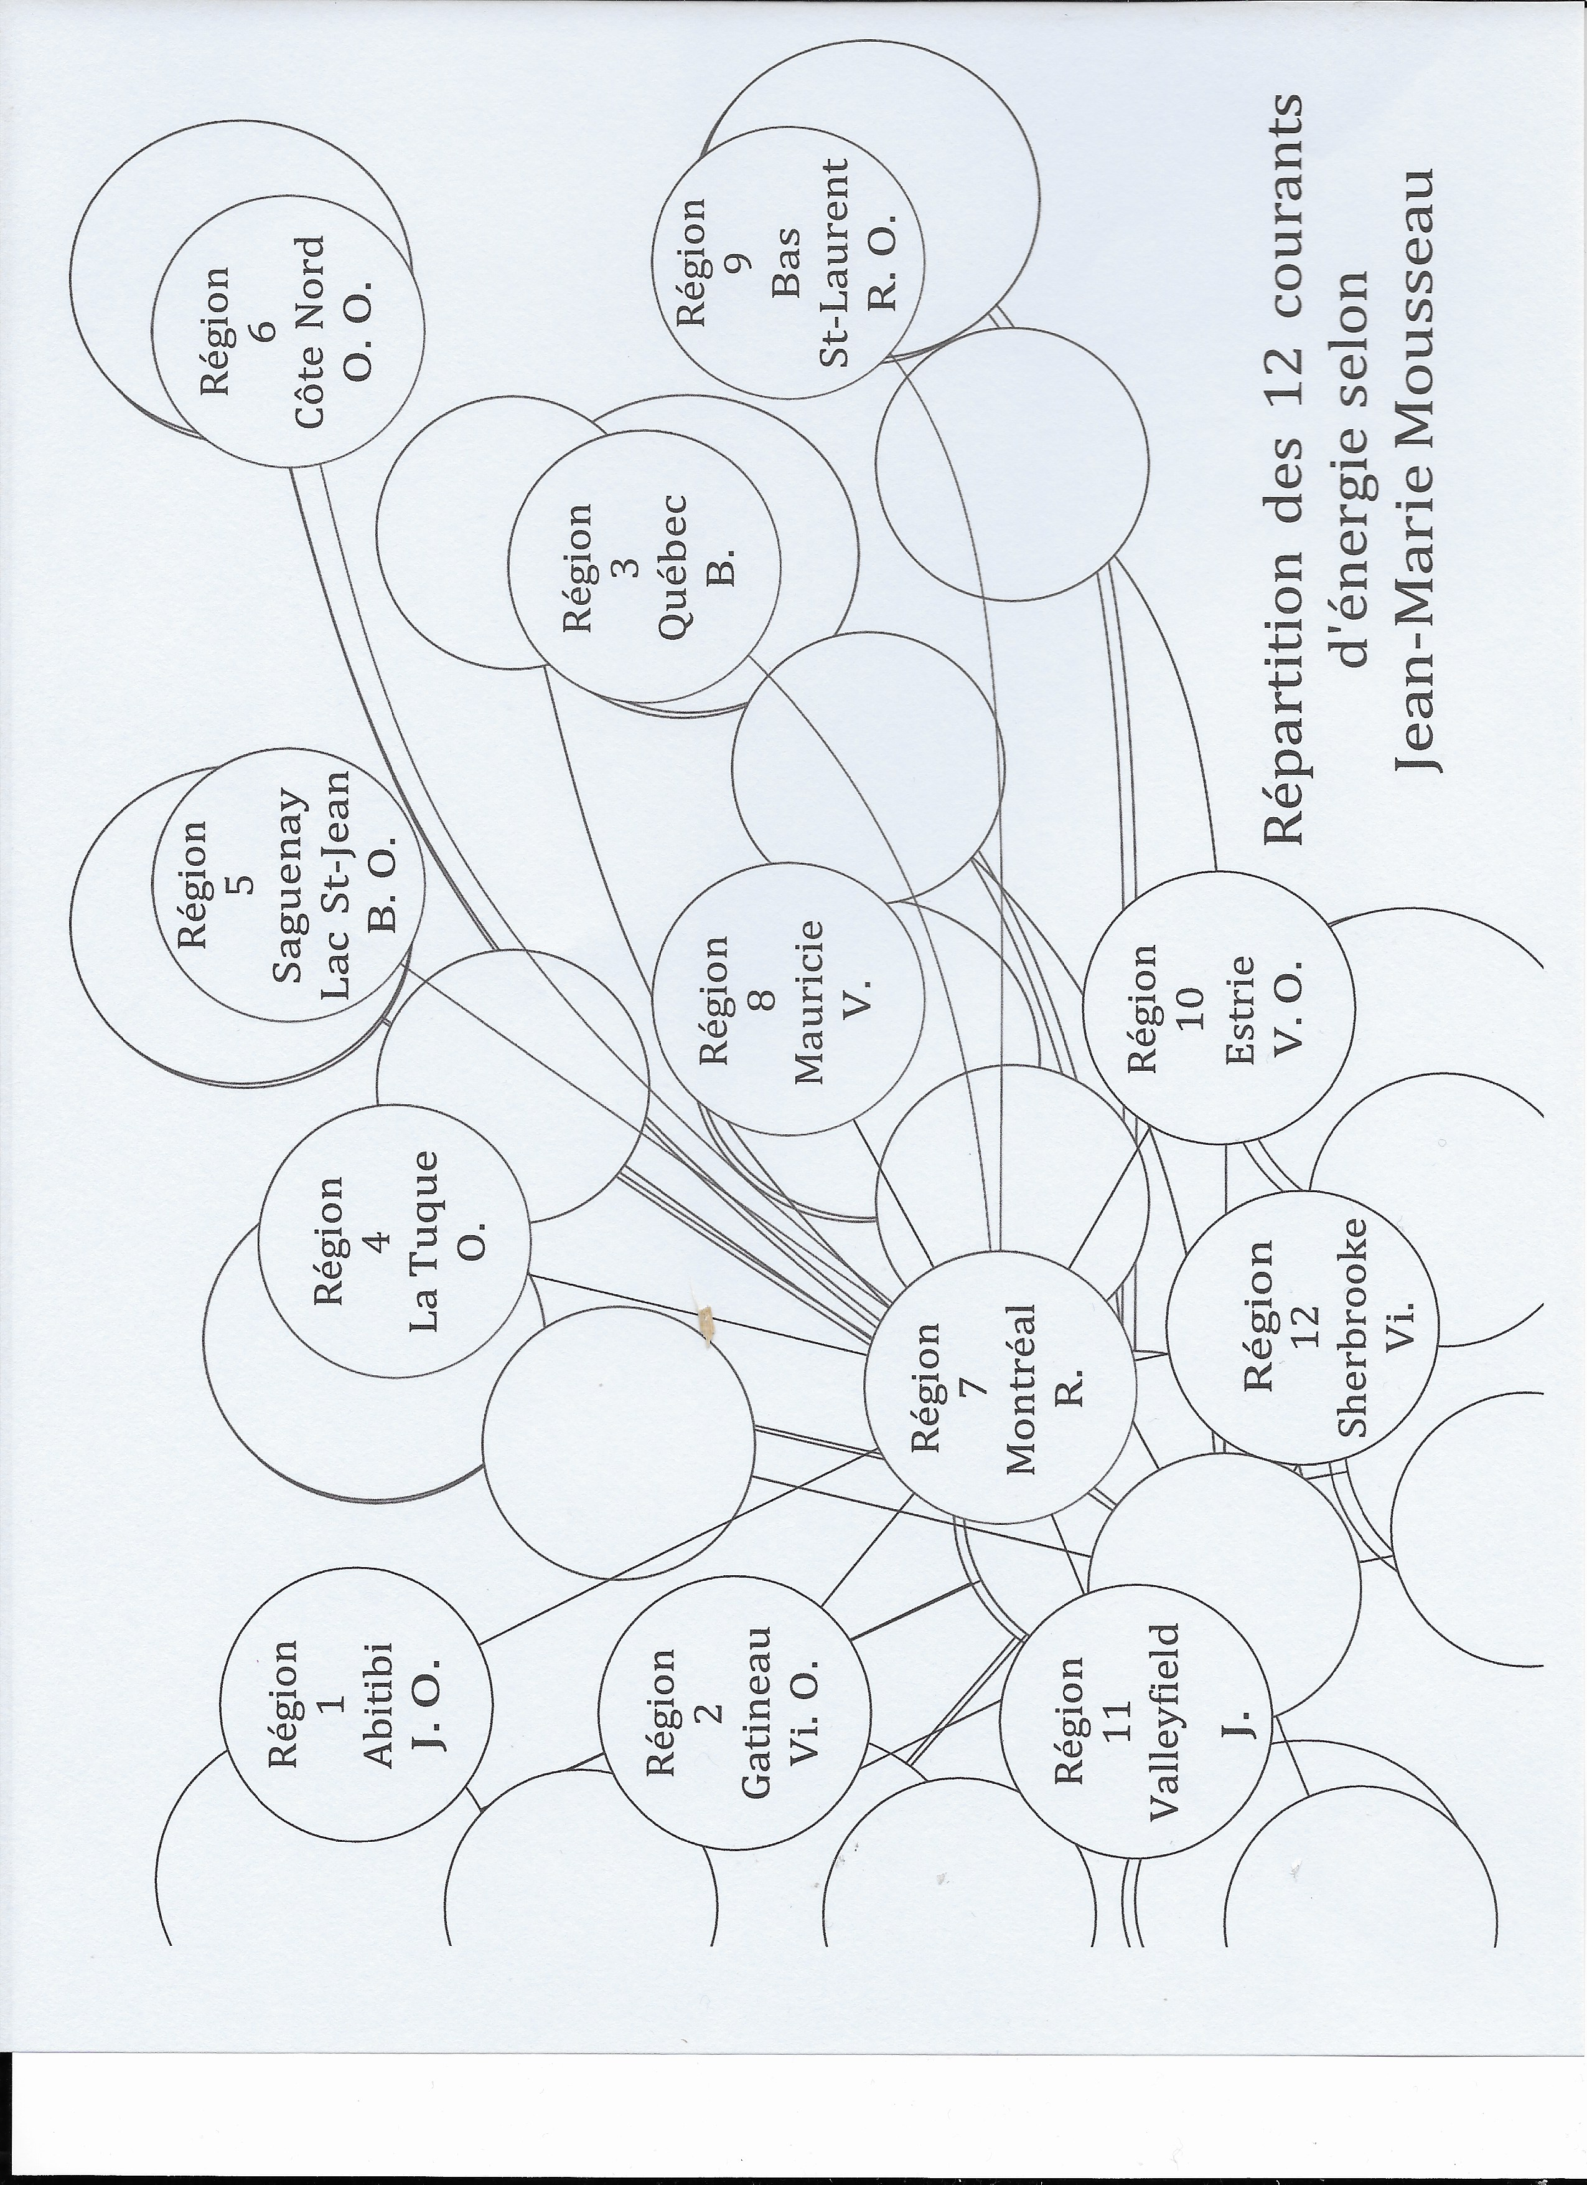
Énergie région de Québec
Adéla Tremblay Sergerie

